

SPRAWOZDANIE

Laboratorium 2.: Metody rozwiązywania układów równań liniowych

Aleksander Krajanowski 241708

Franciszek Grobelny 241812

Michał Wudyka 241755

Przedmiot: Podstawy obliczeń komputerowych.

Termin: Czwartek TN 11:15 – 13:00

Prowadzący: mgr inż. Konrad Kluwak

Spis treści

1 Wstęp. 3

2 Twierdzenie Kroneckera-Capellego. 3

2.1 Teoria twierdzenia. 3

2.2 Rozwiązanie układu równań. 5

2.3 Kod programu. 5

# Wstęp.

Ćwiczenie laboratoryjne polegało na zaznajomieniu się z rozwiązywaniem układów równań poprzez różne metody. Głównym celem do wykonania było napisane przez nas   
w dowolnym środowisku programów, które miały za zadanie wyznaczyć rozwiązanie układu równań liniowych metodą dowolną, skończoną i iteracyjną, oraz sprawdzić liczbę rozwiązań układu równań liniowych.

W celu rozwiązania podanego równania w instrukcji do laboratoriów nr 2, należało rozwiązać zaproponowanymi metodami. Sprawozdanie zawiera omówienie teoretyczne rozwiązywaną metodą, rozwiązanie zadania i fragmenty kodu wraz z komentarzami.

# Twierdzenie Kroneckera-Capellego.

## Teoria twierdzenia.

Twierdzenie Kroneckera-Capellego polega na ocenianiu ilości rozwiązań danego układu równań. Czyli, pomoże nam odpowiedzieć na pytanie „Czy w danym układzie równań jest jedno rozwiązanie, nieskończenie wiele lub brak rozwiązań?”

Twierdzenie służy nam tylko do określenia liczby rozwiązań, lecz aby rozwiązać układ równań możemy należy skorzystać z innej metody do tego sprecyzowanej. Jedną z metod, którą można obliczyć układ równań jest zawarta np. w twierdzeniu „Cramera”.

$$\left\{\begin{aligned}a_{11}x_{1}+a_{12}x_{2}+…+a_{1n}x_{n}=b_{1} \\ ⋮ ⋮ ⋮ ⋮ \\ a_{m1}x_{1}+a_{m2}x_{2}+…+a_{mn}x_{n}=b_{m}\end{aligned}\right.$$

Równanie 1 Dany jest układ m równań liniowych z n niewiadomymi.

Wyjaśnienie symboli:

$$a_{11},…,a_{mn}-współczynniki równania,$$

$$b_{1},…,b_{m}-wyrazy wolne,$$

$$x_{1},…,x_{n}-niewiadome równania;$$

$$A=\left[\begin{matrix}a_{11} & ⋯ & a_{1n} \\ ⋮ & ⋮ & ⋮ \\ a_{m1} & ⋯ & a_{mn}\end{matrix}\right]$$

Równanie 2 Oznaczamy przez A macierz główną układu, posiadającą współczynniki.

$$B=\left[\begin{matrix}b_{1} \\ ⋮ \\ b_{m}\end{matrix}\right]$$

Równanie 3 Macierz B, posiadająca wyrazy wolne.

$$U=\left[\begin{matrix}a_{11} & ⋯ & a_{1n}=b_{1} \\ ⋮ & ⋮ & ⋮ ⋮ \\ a_{m1} & ⋯ & a_{mn}=b_{m}\end{matrix}\right]$$

Równanie 4 Macierz U, zwana uzupełnioną(rozszerzoną).

Warunkiem koniecznym i wystarczającym na to, aby powyższy układ miał rozwiązanie jest równość macierzy głównej A i macierzy uzupełnionej U czyli:

$$r\left(A\right)=r(U)$$

Równanie 5 Rząd macierzy A równa się rzędowi macierzy U.

Warunki Twierdzenia Kroneckera-Capellego, spełniające ilość rozwiązań układu równań:

• Jeśli $r\left(A\right)=r\left(U\right)=n$, gdzie $n$ jest liczba niewiadomych, to układ ma dokładnie jedno rozwiązanie i nazywa się układem niezależnym, i jeśli rząd macierzy jest równy rzędowi macierzy uzupełnionej i równy ilości niewiadomych, to układ ma dokładnie jedno rozwiązanie i nazywa się układem niezależnym.

• Jeśli $r\left(A\right)=r\left(U\right) ⩓ r<n$, to układ ma nieskończenie wiele rozwiązań zależnych od $n-r$ parametrów i nazywa się układem zależnym, i jeśli rząd macierzy jest równy rządowi macierzy uzupełnionej oraz są one mniejsze od liczby niewiadomych, to układ ma nieskończenie wiele rozwiązań zależnych od $n-r$  parametrów i nazywa się układem należnym.  
  
• Jeśli $r\left(A\right)≠r(U)$*,*to układ nie ma rozwiązań i nazywa się układem sprzecznym, i jeśli rząd macierzy jest różny od rzędu macierzy uzupełnionej, to układ nie ma rozwiązań i nazywa się układem sprzecznym.

## Rozwiązanie układu równań.

Podany poniżej układ równań z instrukcji do laboratorium nr 2, który został zamieszczony do rozwiązania poprzez metody zamieszczone, także w instrukcji.

$$\left\{\begin{matrix}{2x}_{1}+x_{2}+x_{3}-x_{4}=3 \\ \begin{matrix}x_{1}+x_{2}+x_{3}+x_{4}=4 \\ \begin{matrix}x_{1}+x_{2}{+x}_{3}+x_{4}=10 \\ -x_{1}+2x_{2}-x_{3}+x_{4}=4\end{matrix}\end{matrix}\end{matrix}\right.$$

Równanie 6 Podane równanie do rozwiązania.

Rozwiązanie układu równań:

$$X=\left[\begin{matrix}1 \\ \begin{matrix}2 \\ \begin{matrix}3 \\ 4\end{matrix}\end{matrix}\end{matrix}\right]$$

Równanie 7 Rozwiązanie równania jest wektorem.

## Kod programu.

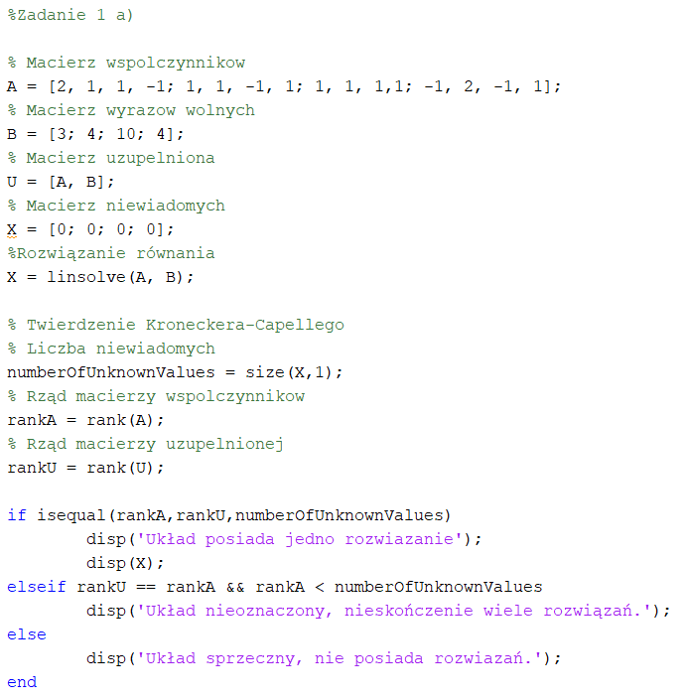

Rysunek 1 Kod programu wykorzystany do obliczenia zadania.

<https://www.naukowiec.org/wiedza/matematyka/twierdzenie-kroneckera-capellego_615.html>

<https://pl.wikipedia.org/wiki/Twierdzenie_Kroneckera-Capellego>